Законность использования видеорегистраторов
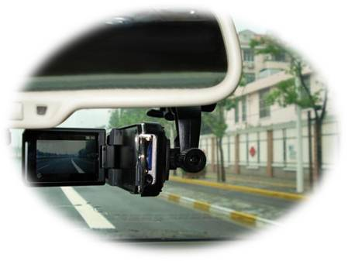

- определяется ФЗ № 184-ФЗ от 27.12.2002 г. «О техническом регулировании»
- распространяется легально

